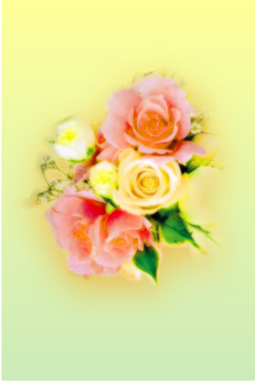
Flower Coordinate
フラワー コーディネーター
花 野 美 華

〒０００－００００
東京都○○区○○町０－０－０
TEL ０３－００００－００００
FAX ０３－００００－００００

